Remerciements


Table des matières
Remerciements 1
Introduction 4
Contexte 4
Introduction 4
Le client 5
La demande initiale 6
Etude de marché 6
Les produits existants 7
Les produits existant pour iOS 8
Analyse des besoins 9
Fonctionnalités 9
Fonctionnalités non retenues 10
Utilisateurs 10
Interface utilisateur 11
Sécurité 13
Plateformes 13
Mobile 13
Serveur 14
Base de données 15
Conception 16
Cahier des charges 16
Partie visuelle 18
Diagrammes 19
Diagramme de cas d’utilisation 19
Diagramme de séquence – ouverture de l’application 20
Diagramme de séquence – hub 21
Diagramme de séquence – chronomètre 22
Diagramme de séquence – synchronisation 23
Développement 24
Dépôt du projet et versioning 24
Structure du projet 25
Langages « cross-platform » 26
Langage Swift (Apple) 27
Communications entre iOS et Odoo 28
L’identification d’un utilisateur 29
Lecture d’une table de la base de données 30
Liste des méthodes possible pour le protocole JSON-RPC avec Odoo 31
Réalisation du code informatique 32
L'orienté objet 32
Réalisation des objets 32
L'objet User 33
L'objet Settings 33
L'objet Project 34
L'objet Task 34
L'objet Record 35
Sauvegarde des données internes 35
Requêtes HTTPS 36
Code de l'interface utilisateur (SwiftUI) 37
Test et validation 39
Environnement de test Odoo et Postman 39
Environnement de test xCode 40
Validation auprès de Mr Burniaux 40
Futur de l'application 41
Conclusion 41
Récapitulation des objectifs 41
Résumé des résultats 42
Contribution à la connaissance 42
Limitations et recommandations futures 43
Conclusion générale 43
Webographie et documentations 44
Annexes 44

Introduction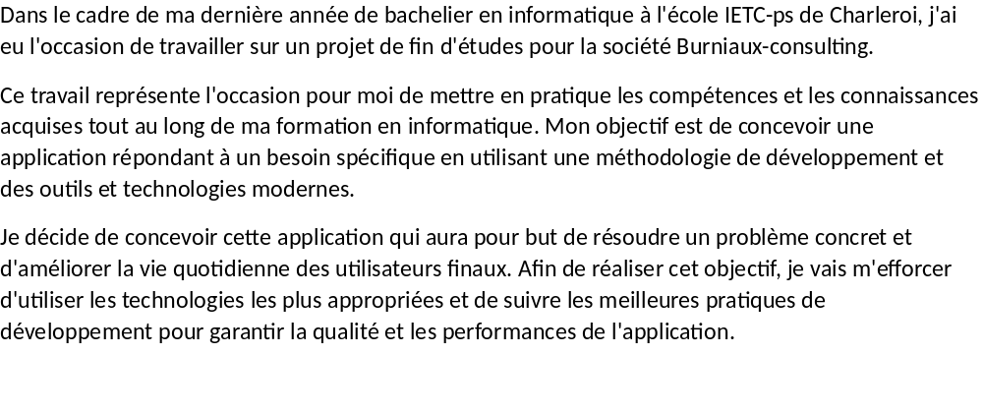

Contexte

Introduction
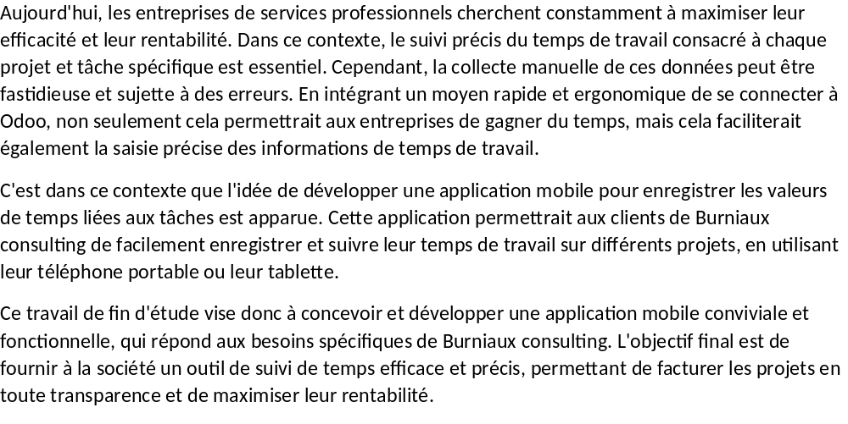
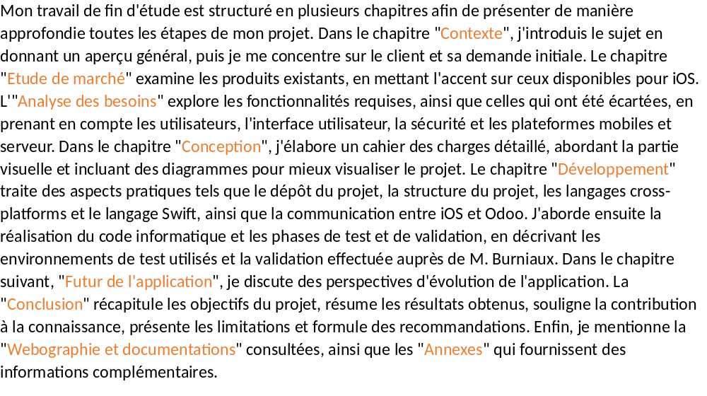

Le client
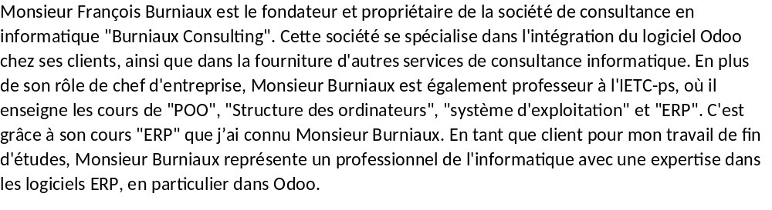

La demande initiale
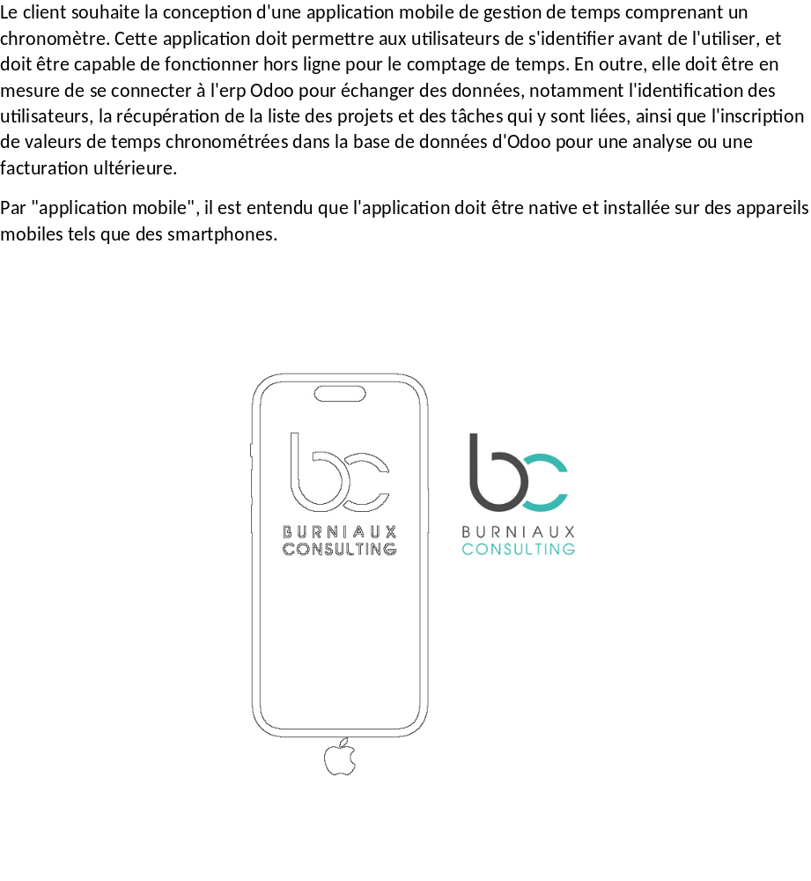

Etude de marché
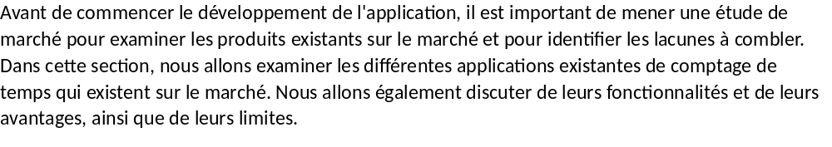

Les produits existants
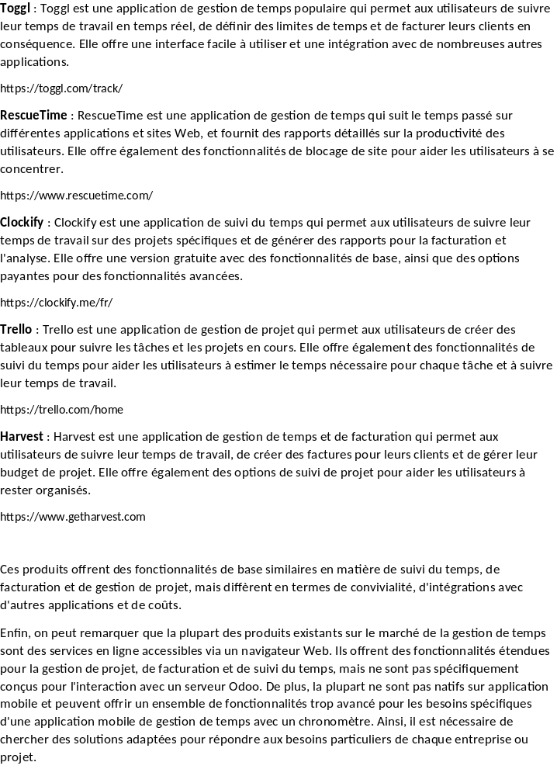

Les produits existant pour iOS
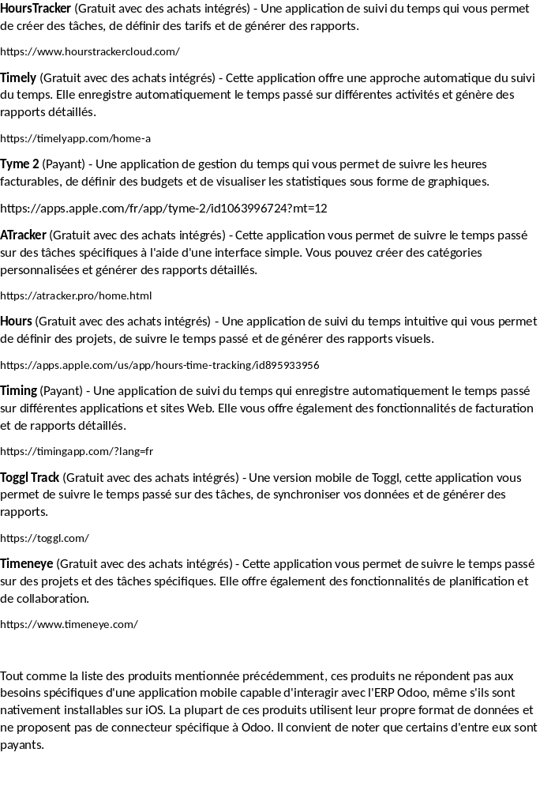

Analyse des besoins

Fonctionnalités
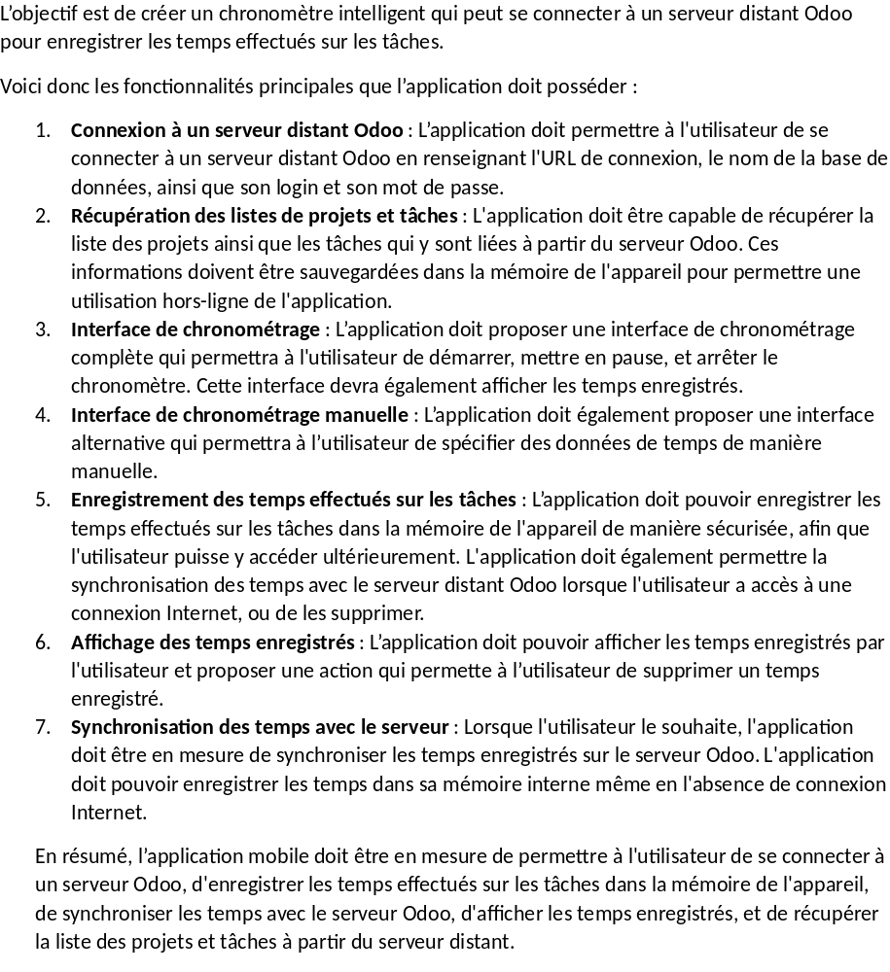

Fonctionnalités non retenues
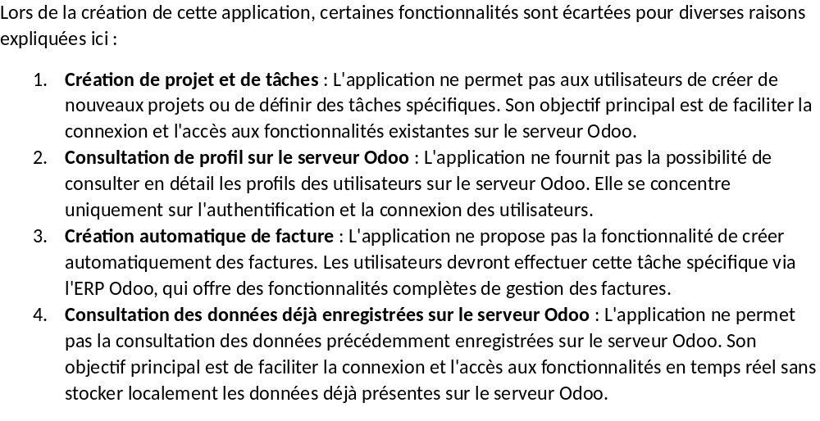

Exigences non fonctionnelles
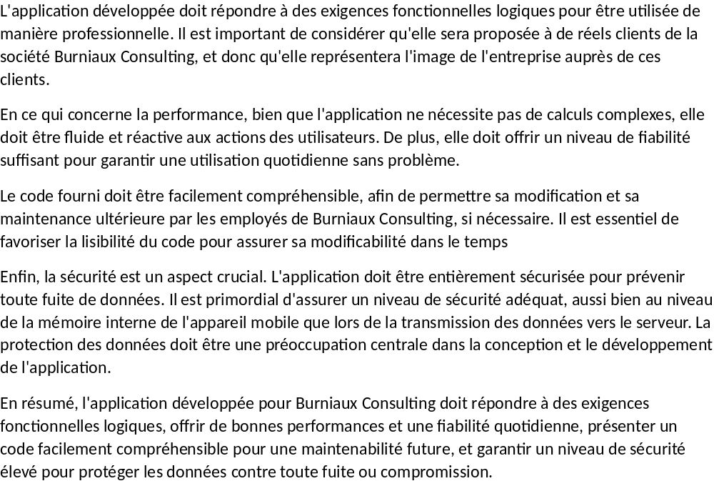

Utilisateurs
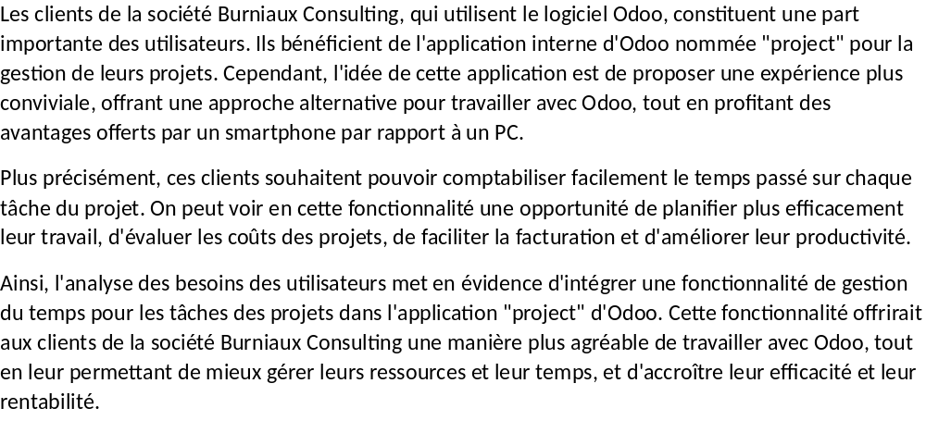

Interface utilisateur
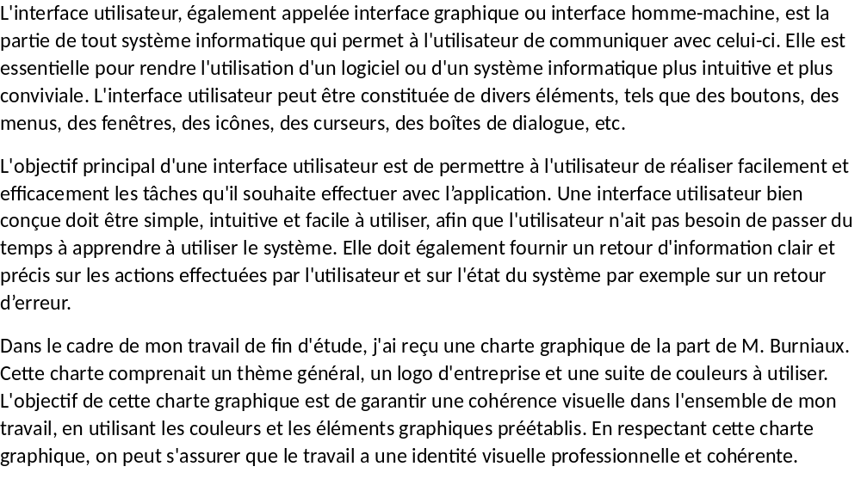
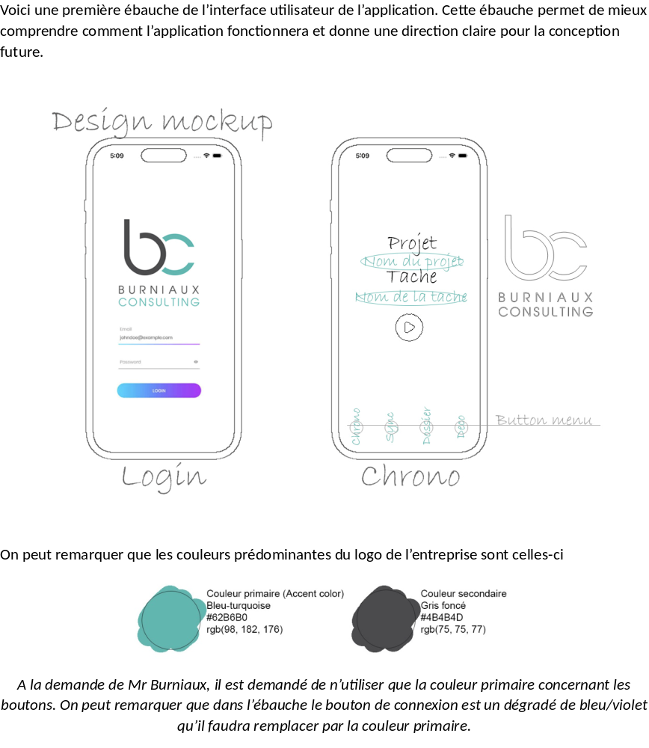

Sécurité
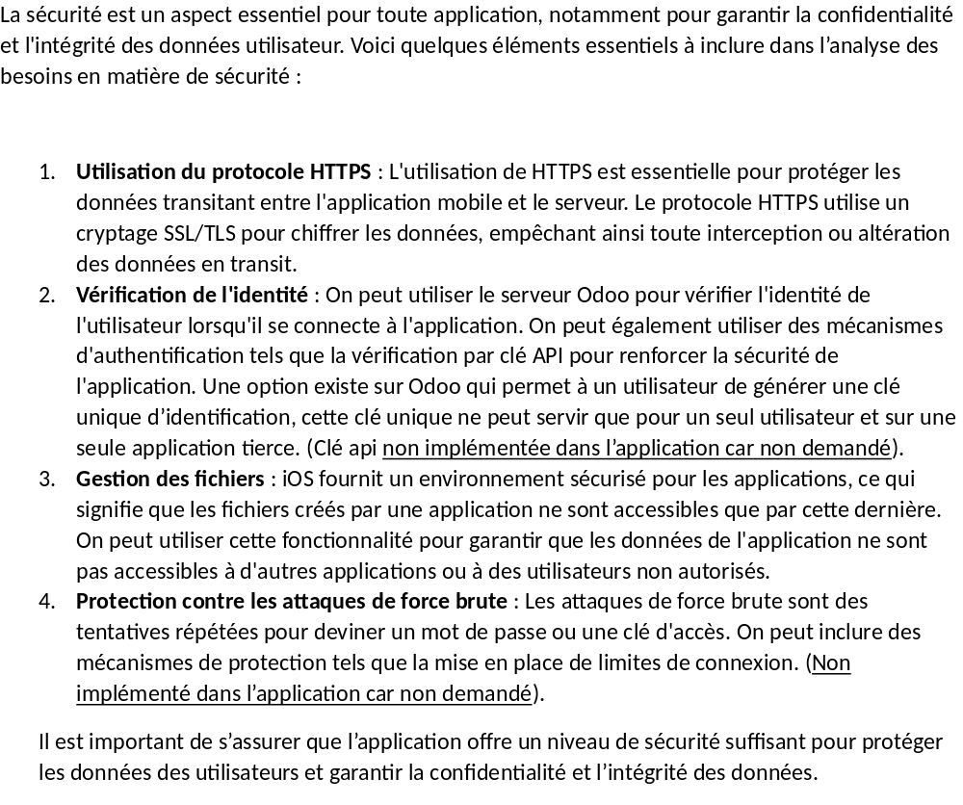

Plateformes

Mobile
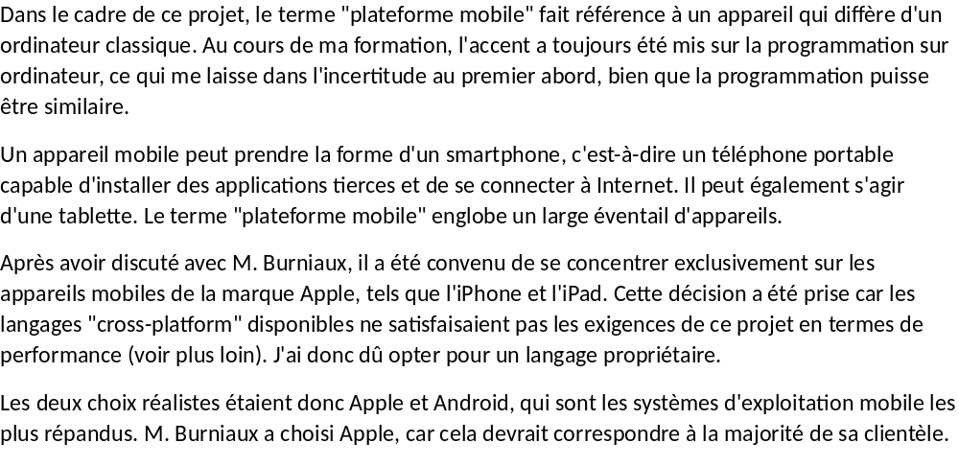

Serveur
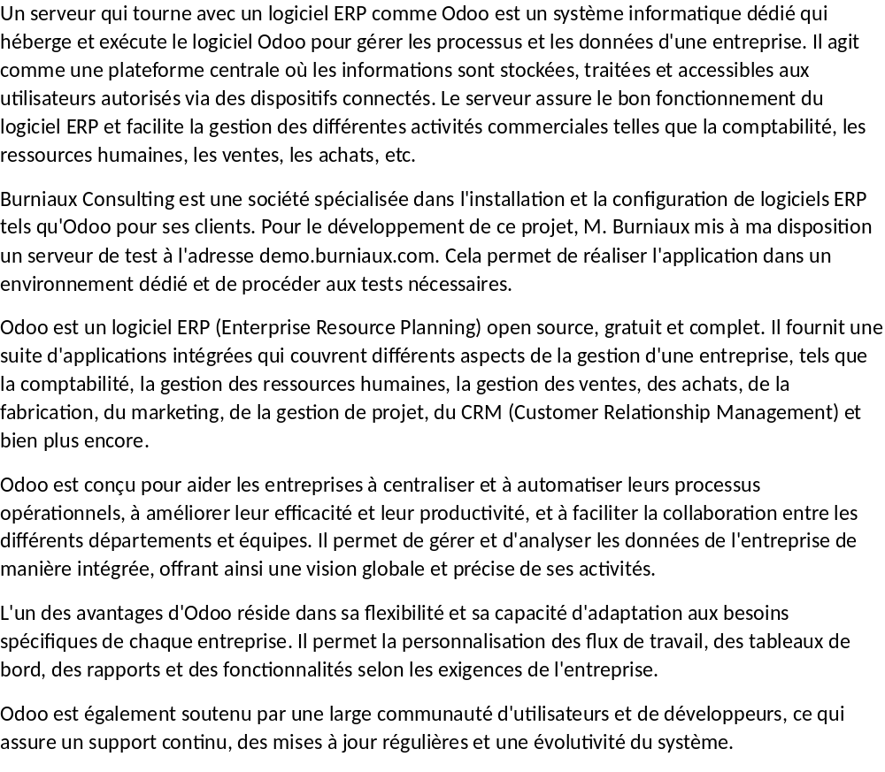

Base de données
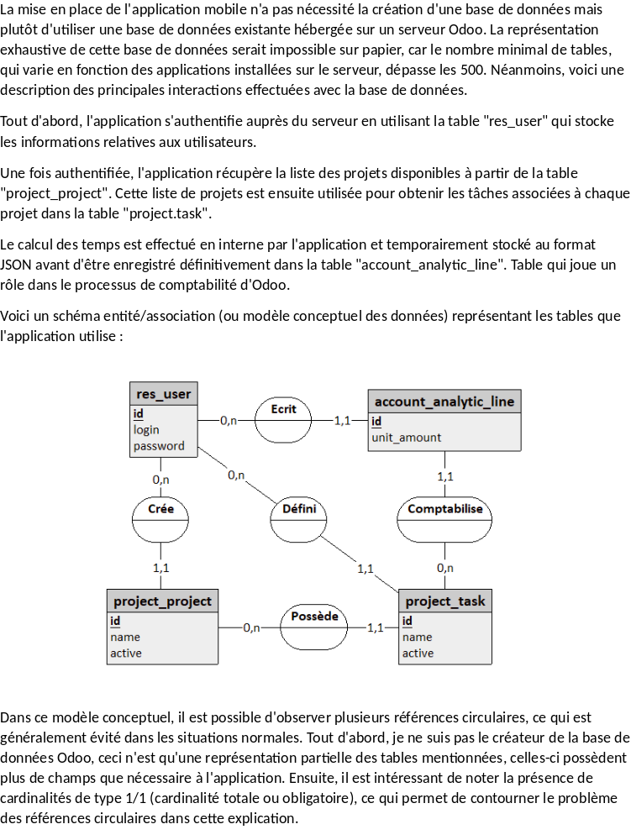
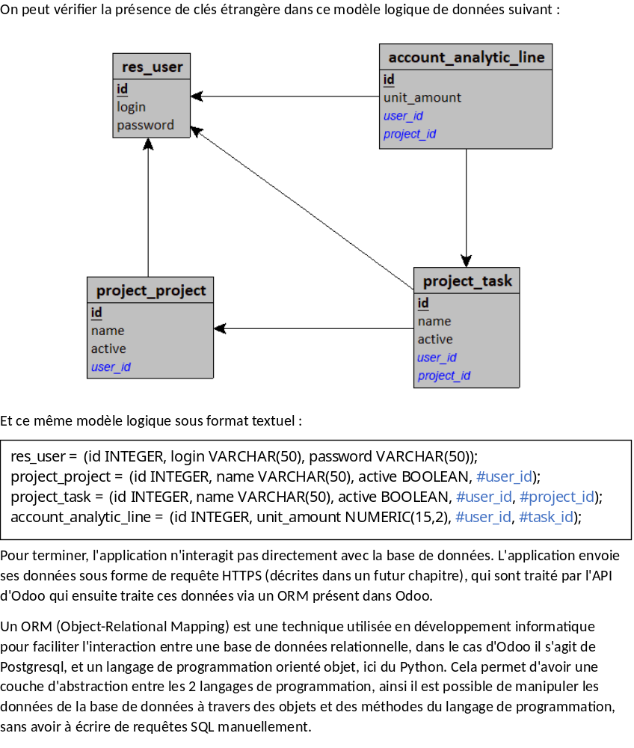

Conception

Cahier des charges
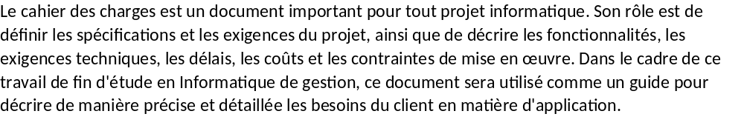
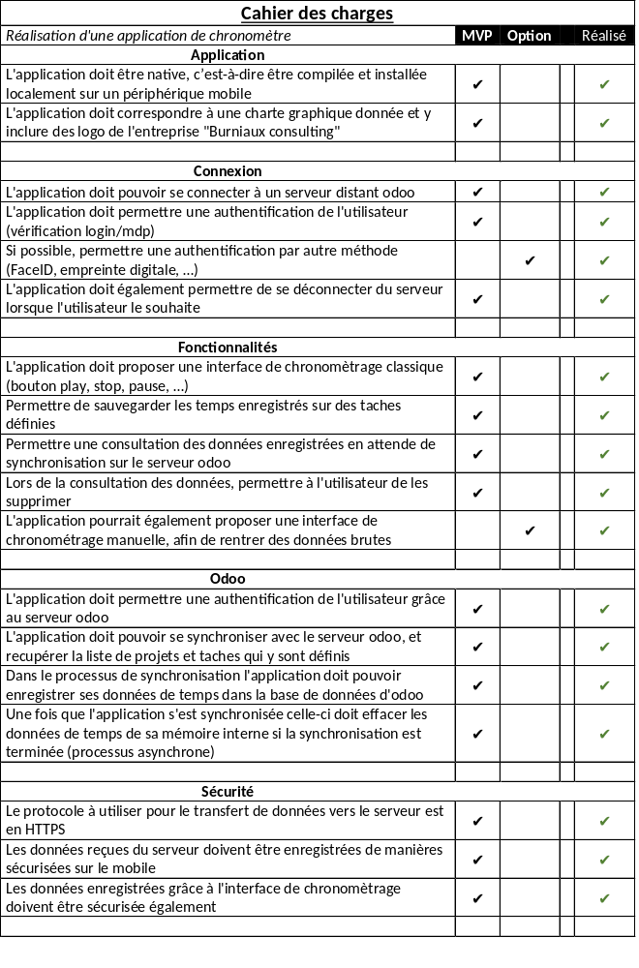

Partie visuelle
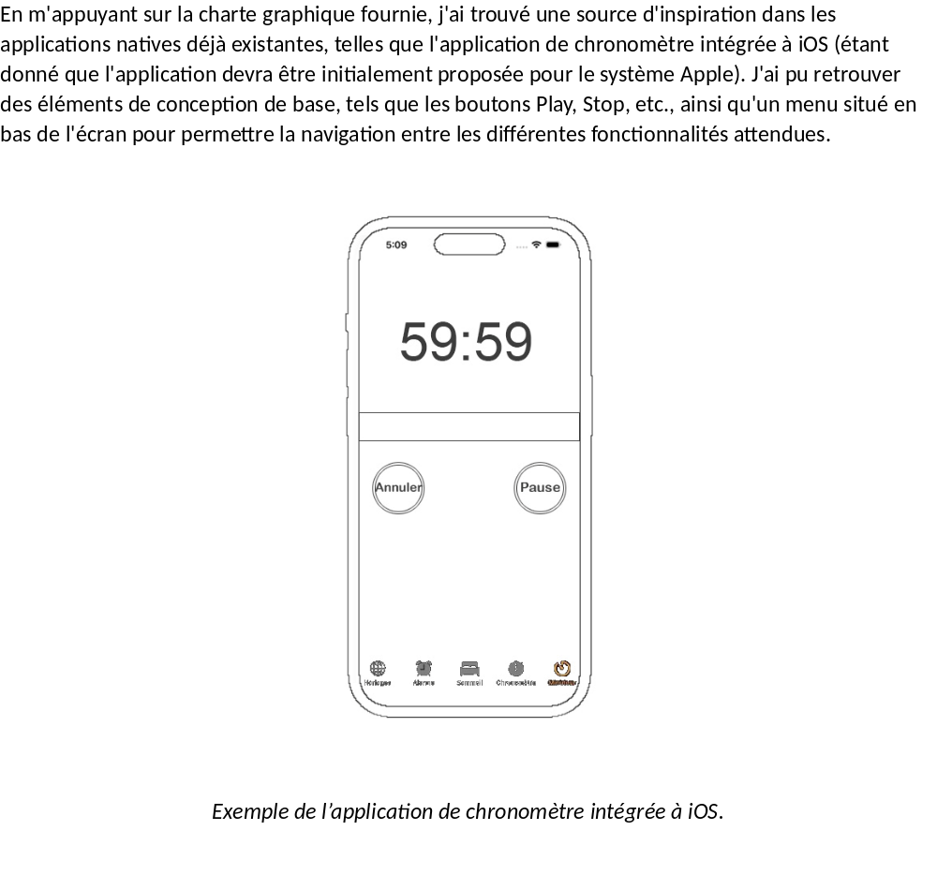

Diagrammes

Diagramme de cas d’utilisation
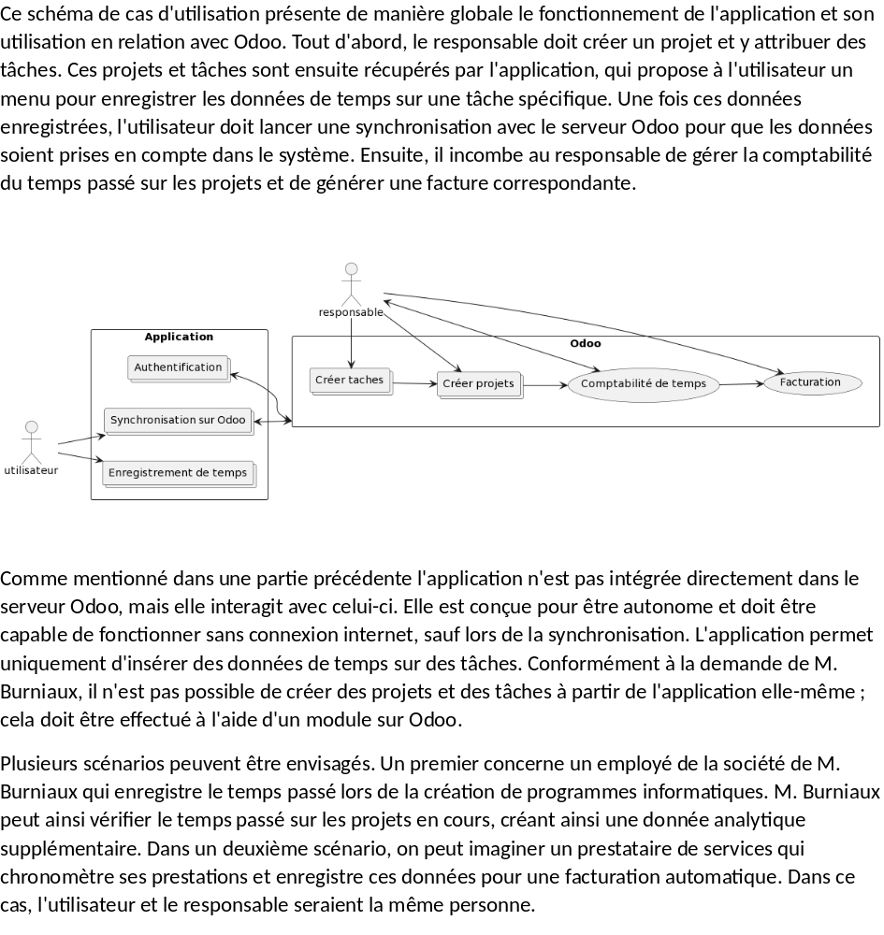

Diagramme de séquence – ouverture de l’application
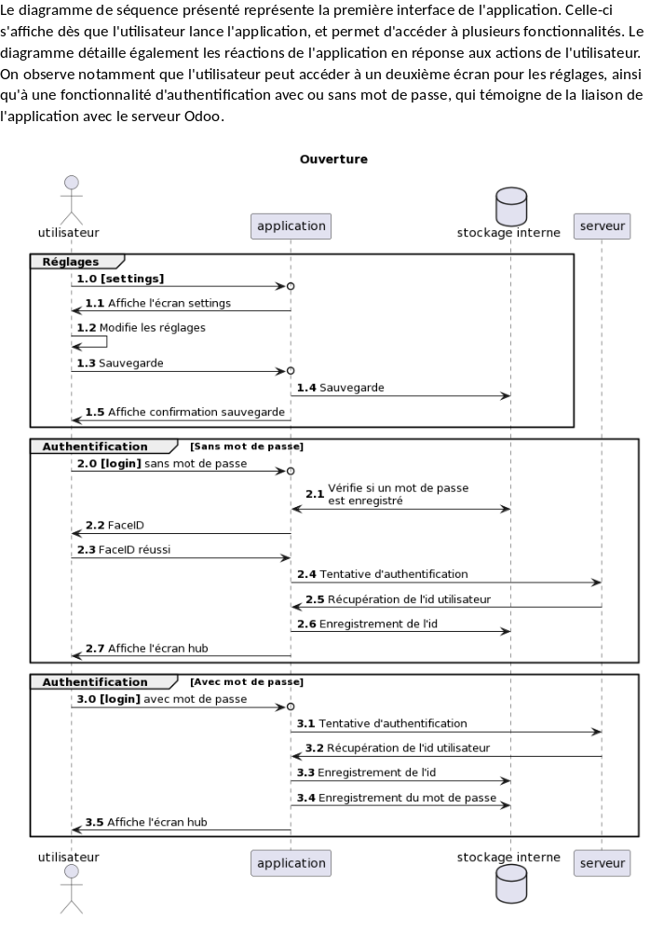

Diagramme de séquence – hub
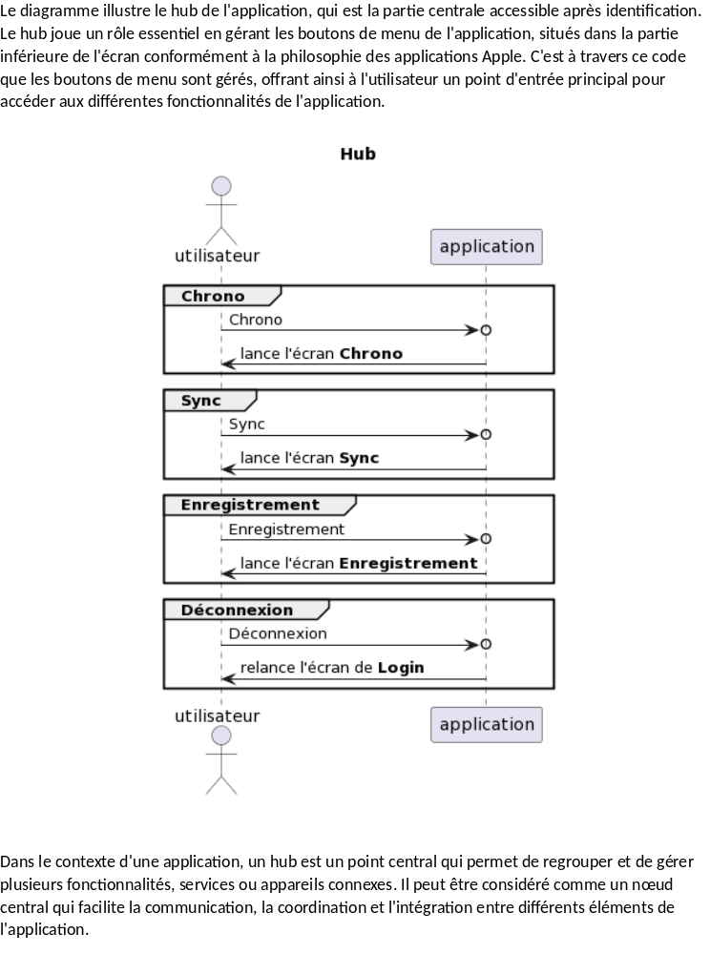

Diagramme de séquence – chronomètre
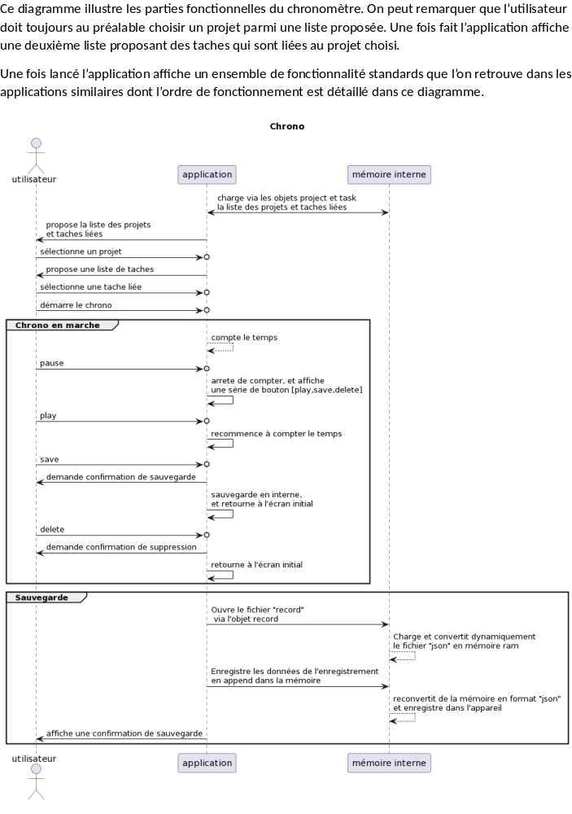

Diagramme de séquence – synchronisation
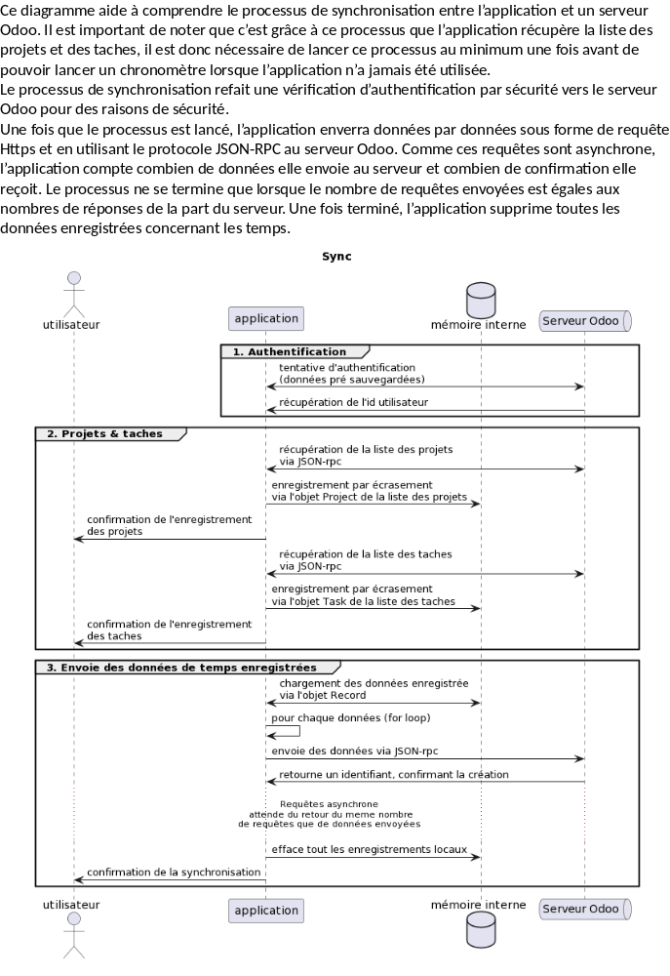

Développement

Dépôt du projet et versioning
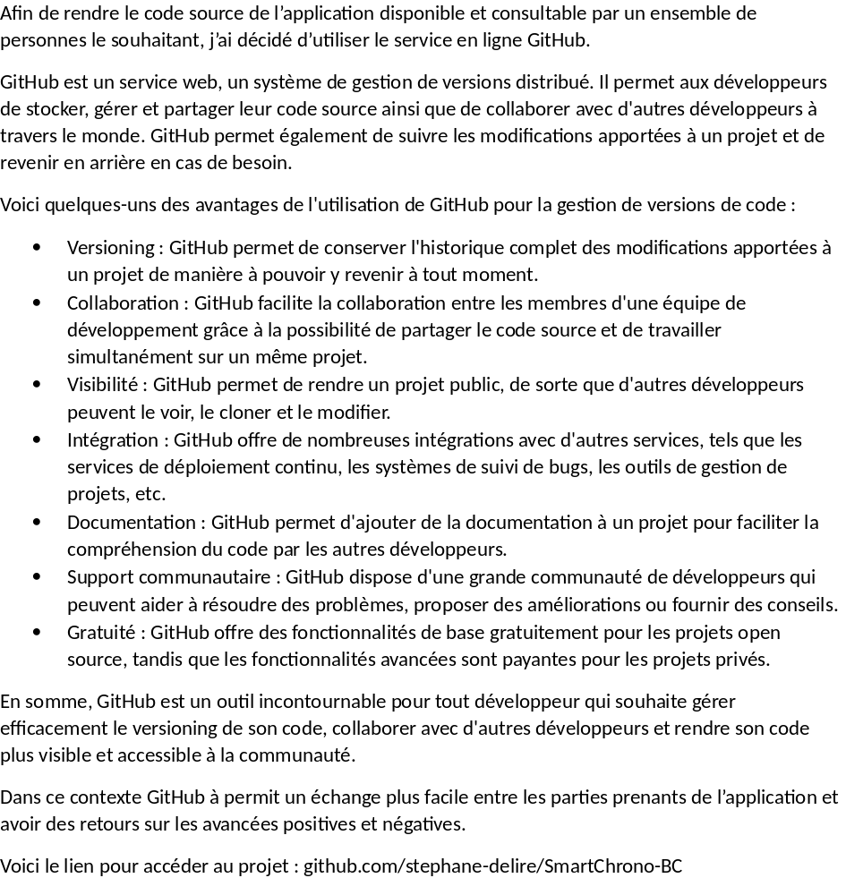

Structure du projet
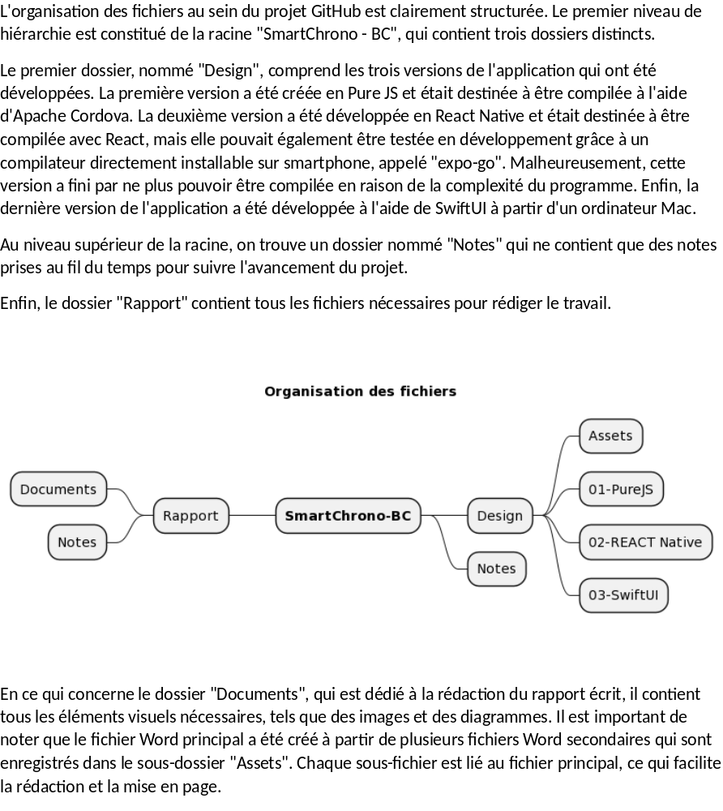

Langages « cross-platform »
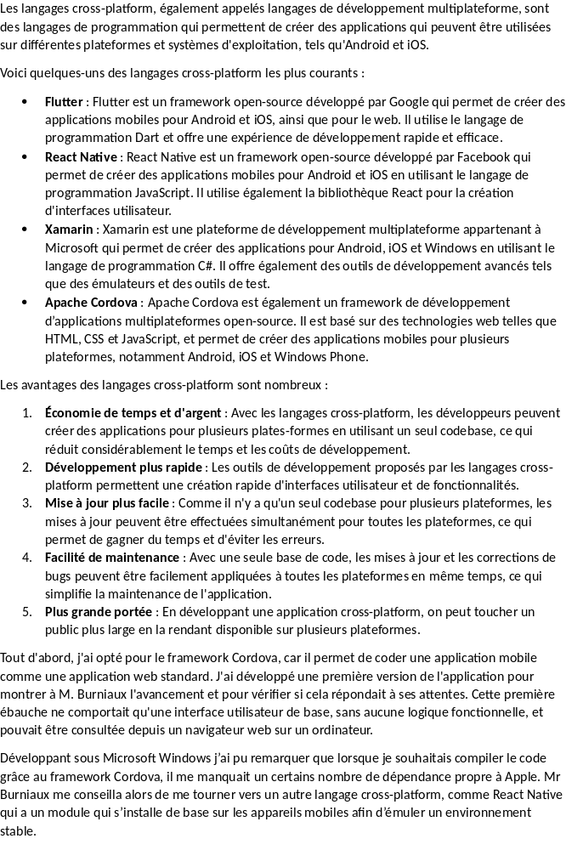

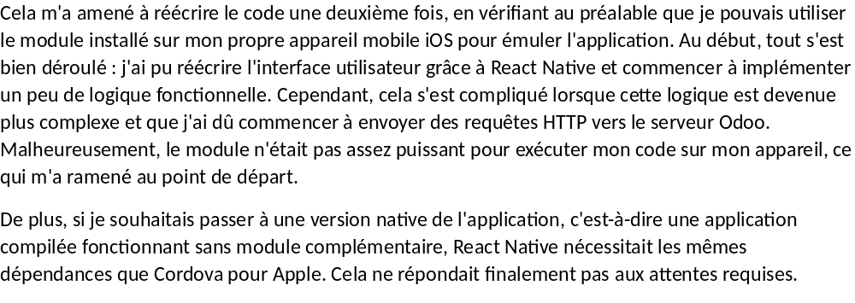

Langage Swift (Apple)
En définitive afin de mener ce projet à bien, j’ai décidé de changer mon environnement de travail complètement et de passer de Windows à Apple en travaillant sur un Mac. Ceci m’a permis d’être complétement en phase avec l’infrastructure Apple et de pouvoir avoir les outils de base proposé directement par Apple pour coder des applications iOS.
Il existe plusieurs langages de programmation pour iOS. Swift est un langage de programmation multiparadigme développé par Apple depuis 2014 pour le développement d'applications iOS, MacOs, WatchOS et TvOS. Il a été conçu pour être sûr, rapide et moderne, tout en étant facile à utiliser. Swift combine des éléments de langages de programmation impératifs, fonctionnels et orientés objet, et il est destiné à remplacer le langage Objective-C, utilisé historiquement pour le développement d'applications pour les plateformes Apple.
Swift est conçu pour être sûr en évitant les erreurs de programmation courantes telles que les pointeurs nuls ou les dépassements de tableau. Il offre également une syntaxe concise et expressive, ce qui le rend facile à apprendre et à utiliser. En outre, Swift est optimisé pour des performances élevées, ce qui signifie qu'il peut exécuter des tâches complexes rapidement, même sur des appareils avec des ressources limitées.
Swift est un langage de programmation fortement typé, ce qui signifie que chaque variable, constante et fonction a un type spécifique qui doit être déclaré explicitement. Cela permet à Swift de détecter les erreurs de type dès la compilation plutôt qu'à l'exécution, ce qui rend le code plus sûr et plus prévisible. En outre, la vérification de type aide les développeurs à comprendre comment utiliser correctement les différentes parties de leur code.
Swift offre également la possibilité de déclarer des types de données optionnels, qui peuvent avoir une valeur ou être nuls. Cela permet aux développeurs de gérer facilement les situations où une variable peut être absente où avoir une valeur inconnue.

Communications entre iOS et Odoo
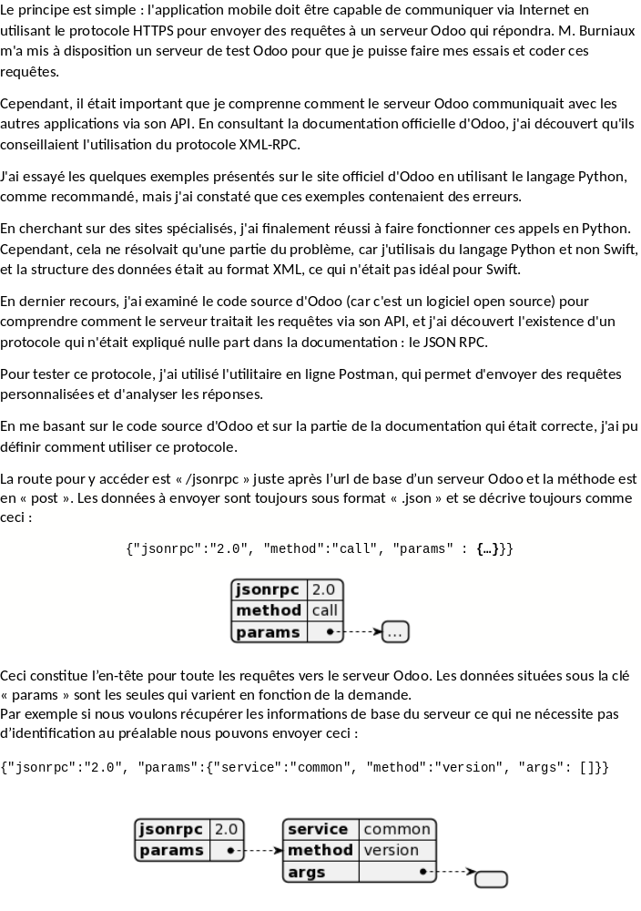

L’identification d’un utilisateur
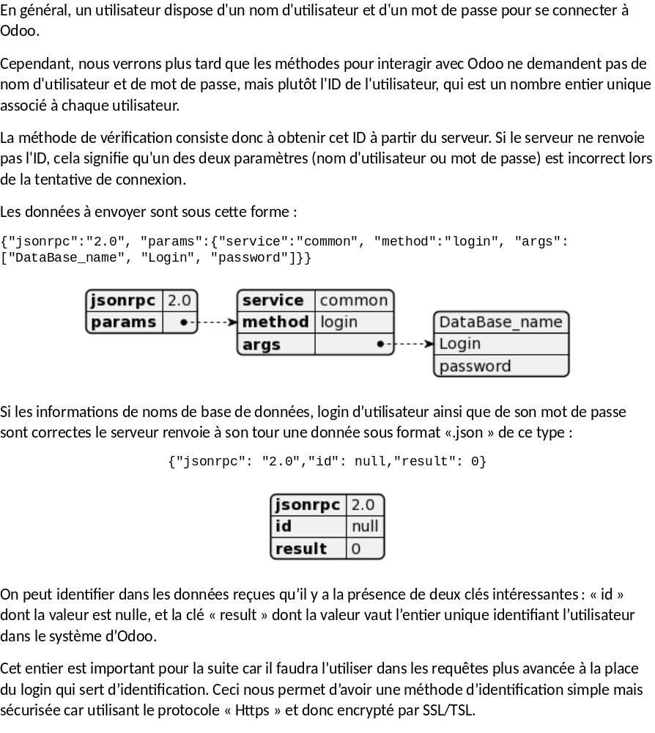

Lecture d’une table de la base de données
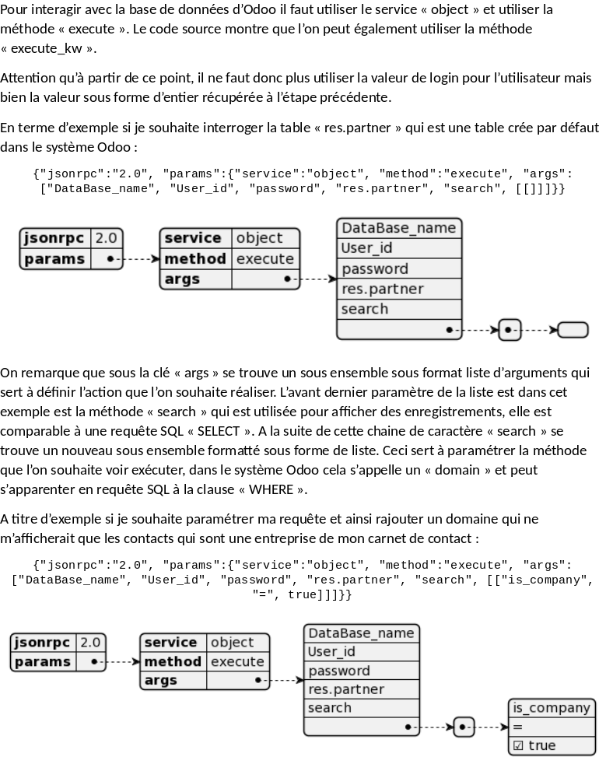
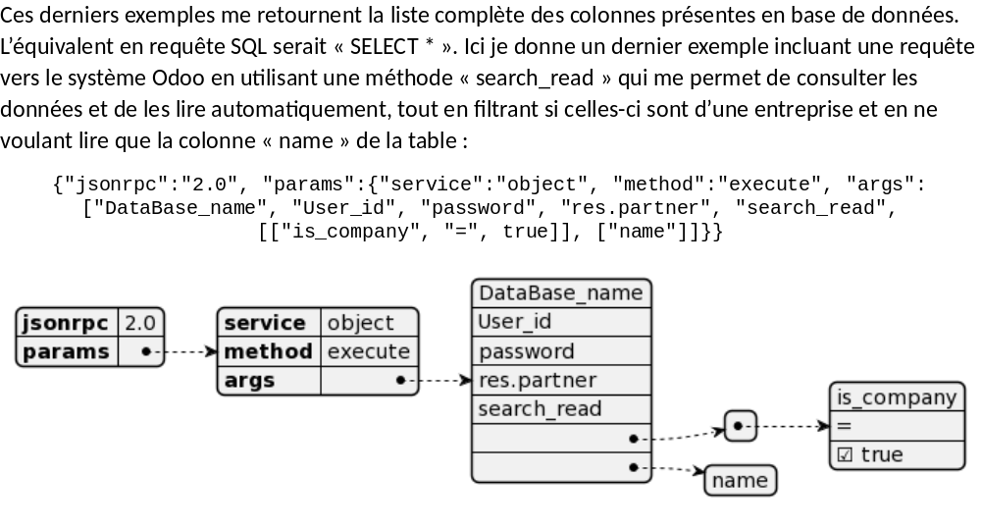

Liste des méthodes possible pour le protocole JSON-RPC avec Odoo
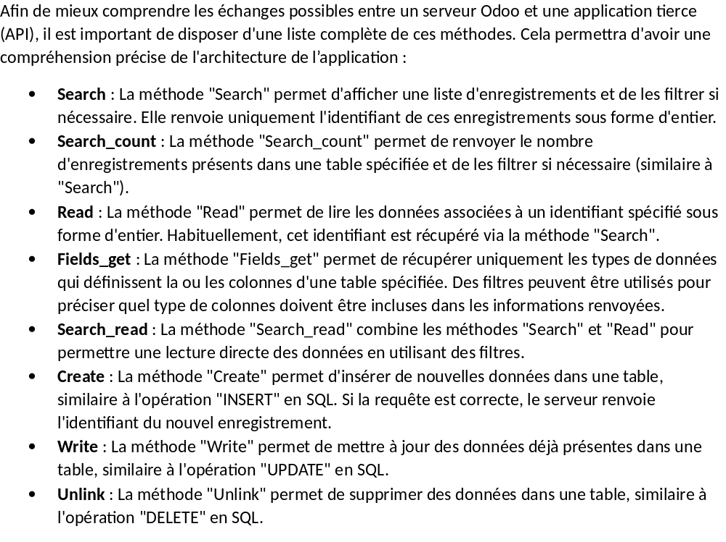

Réalisation du code informatique

L'orienté objet
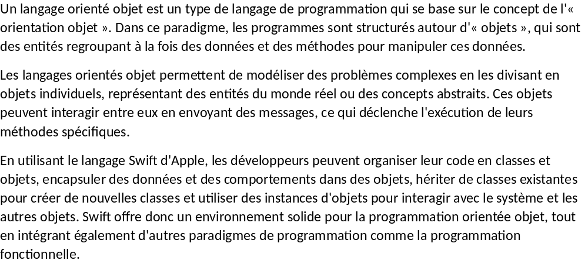

Réalisation des objets
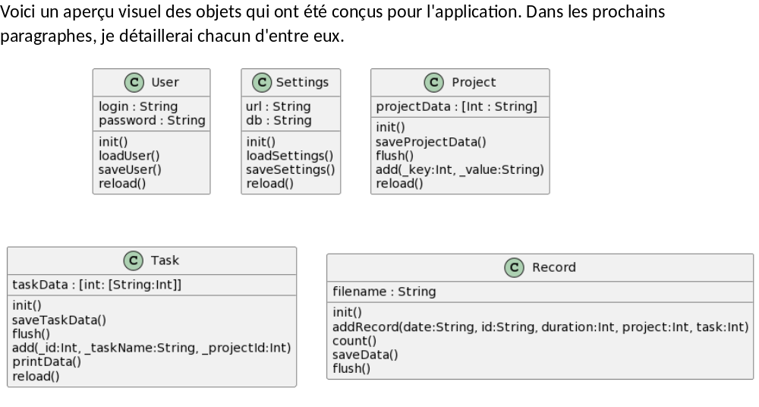

L'objet User
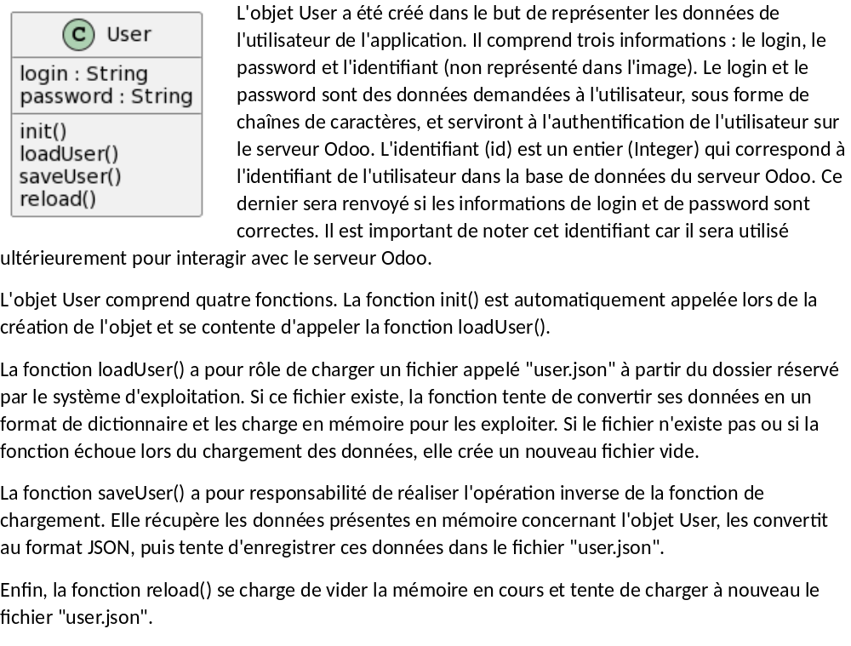

L'objet Settings
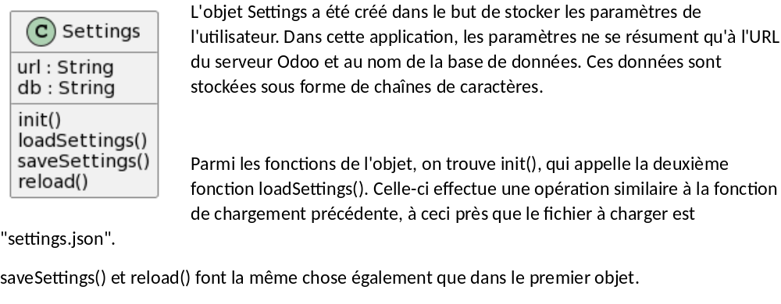

L'objet Project
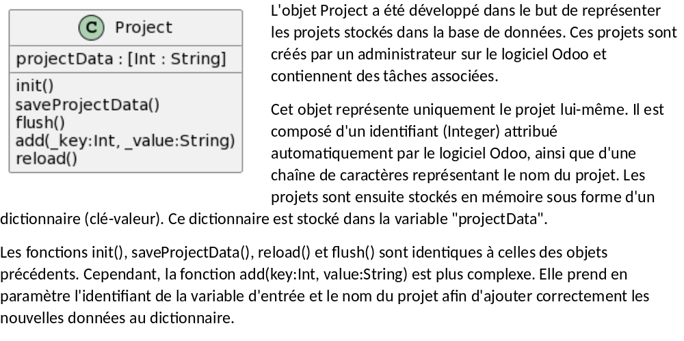

L'objet Task
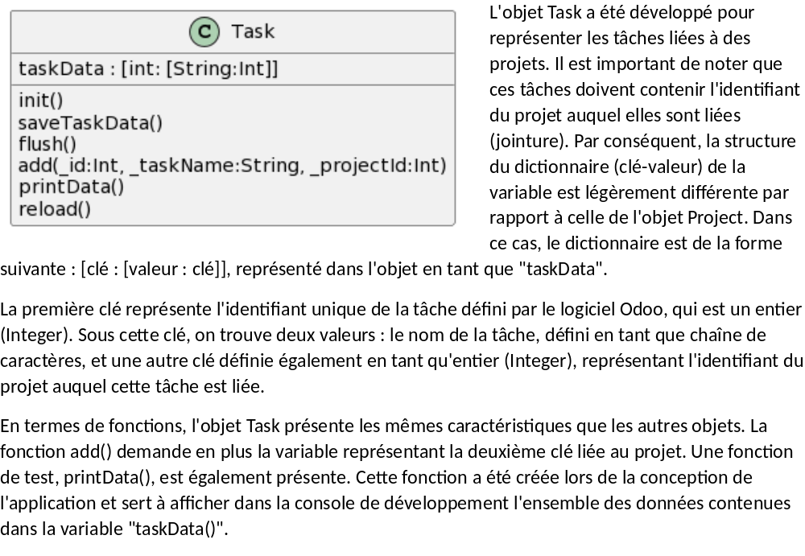

L'objet Record
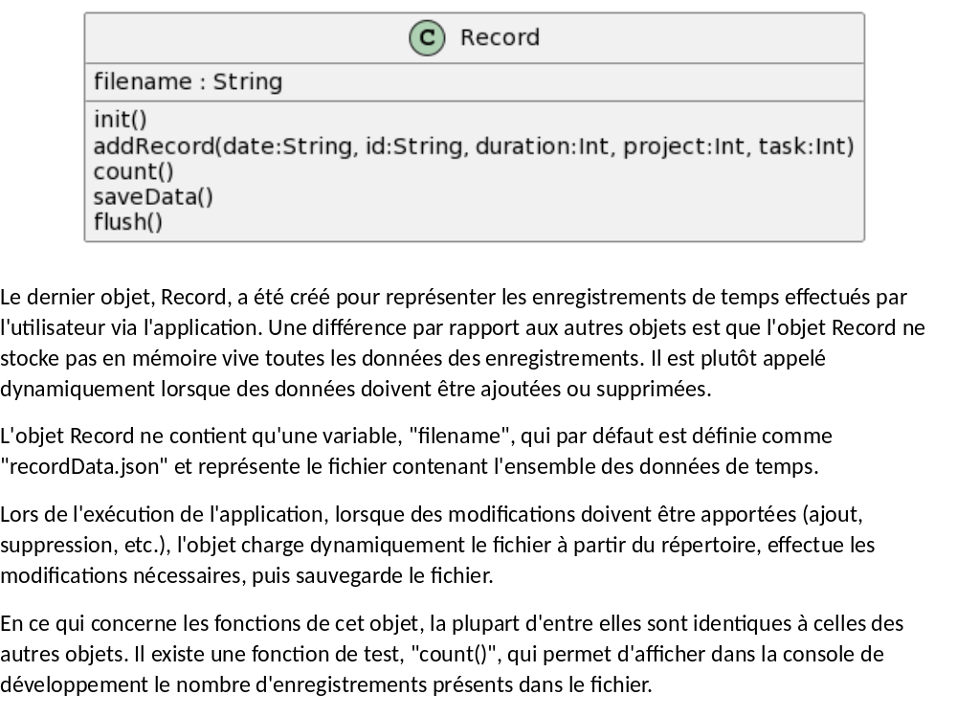

Sauvegarde des données internes
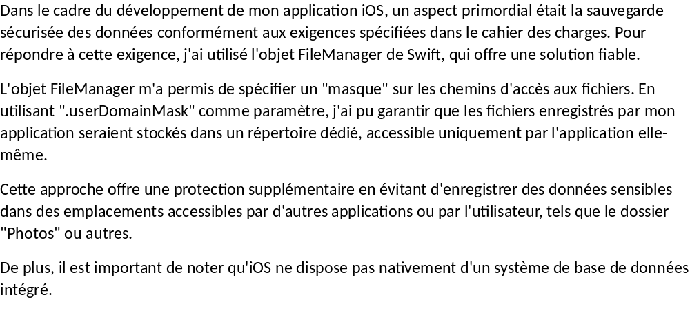

Requêtes HTTPS
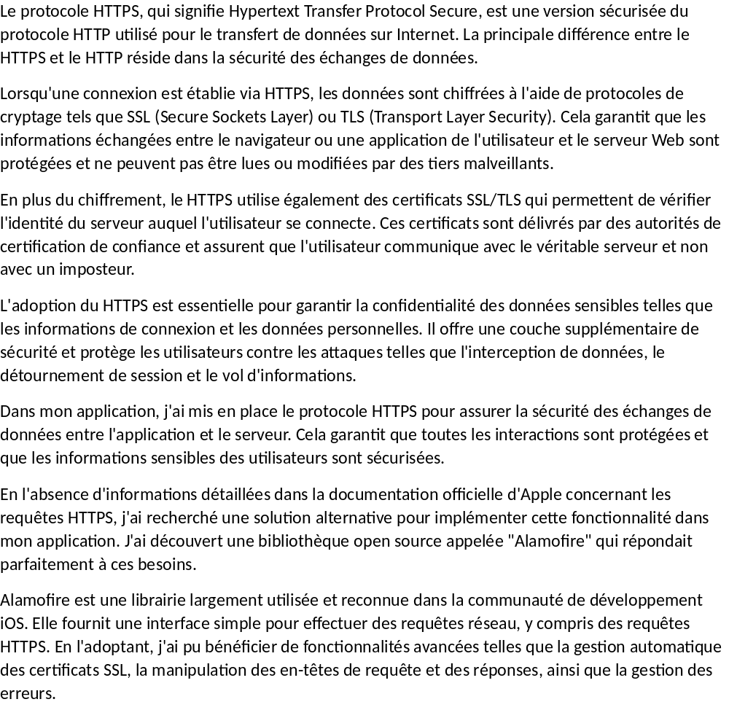

Code de l'interface utilisateur (SwiftUI)
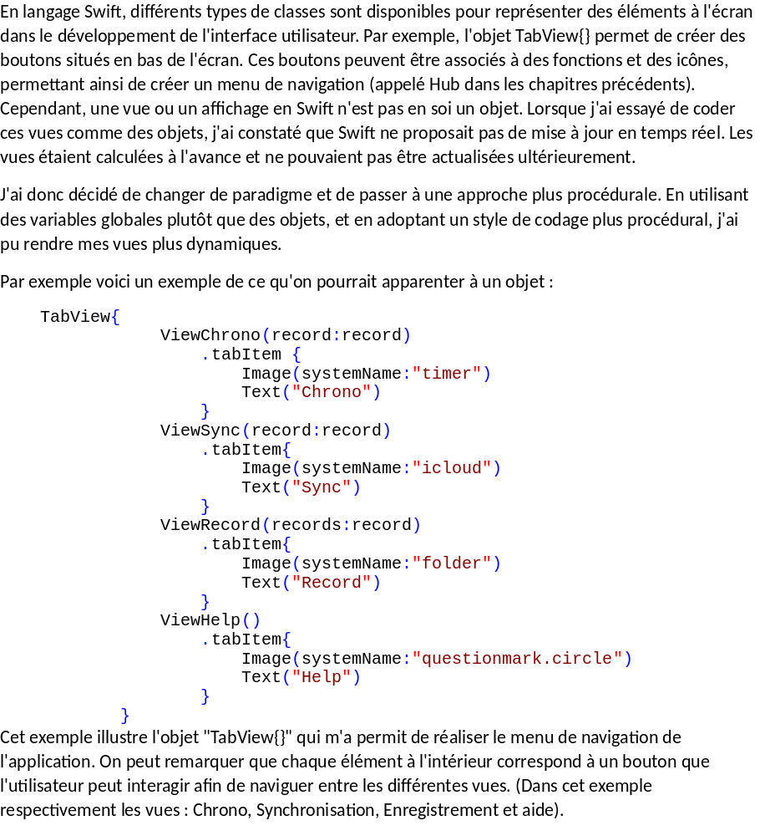
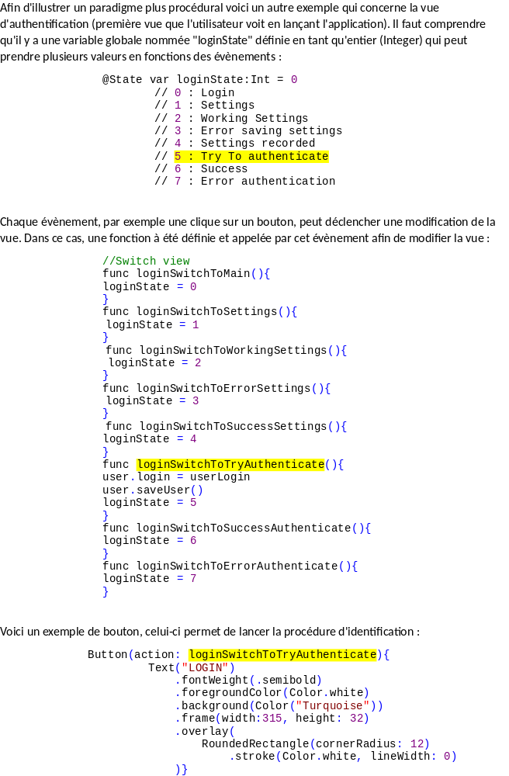

Test et validation

Environnement de test Odoo et Postman
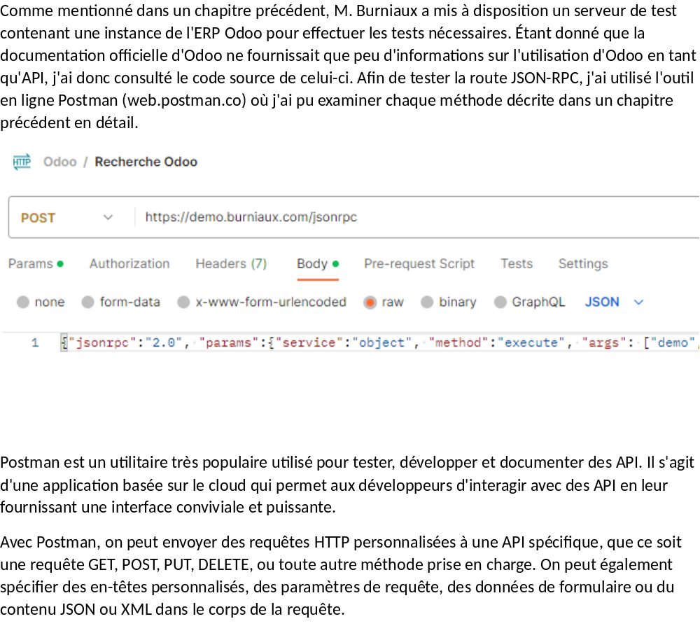

Environnement de test xCode
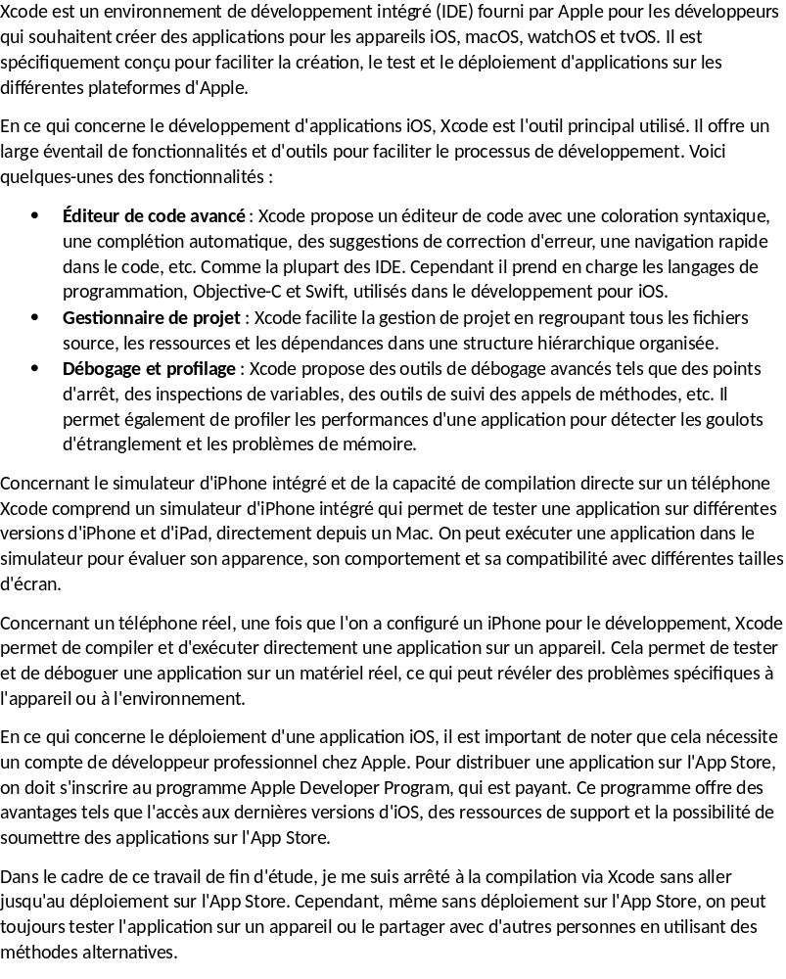

Validation auprès de Mr Burniaux
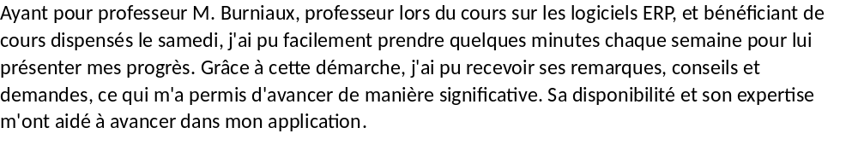

Futur de l'application
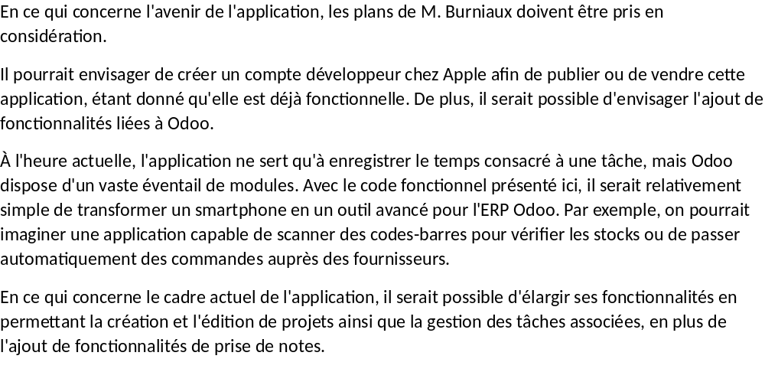

Conclusion

Récapitulation des objectifs
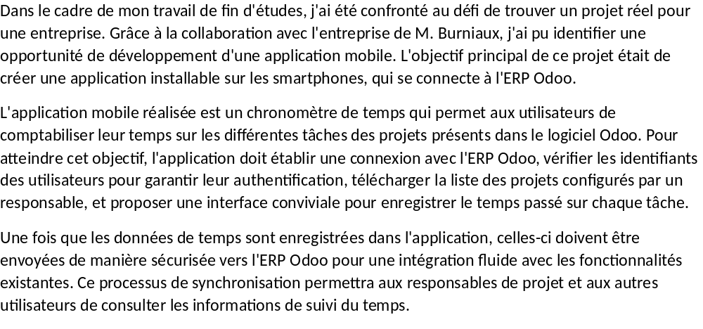

Résumé des résultats
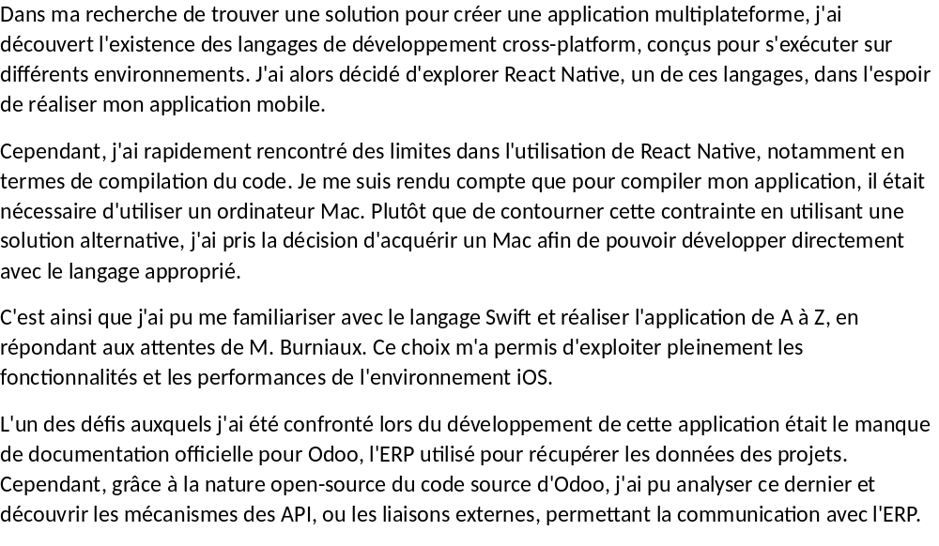

Contribution à la connaissance
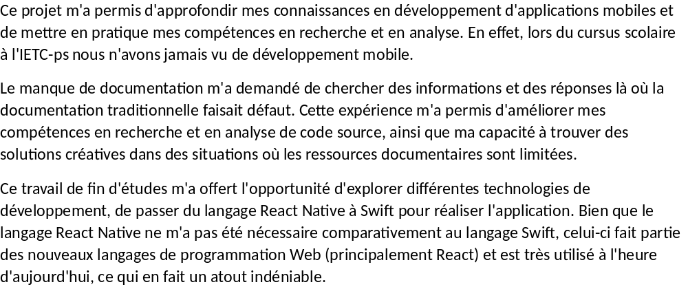

Limitations et recommandations futures
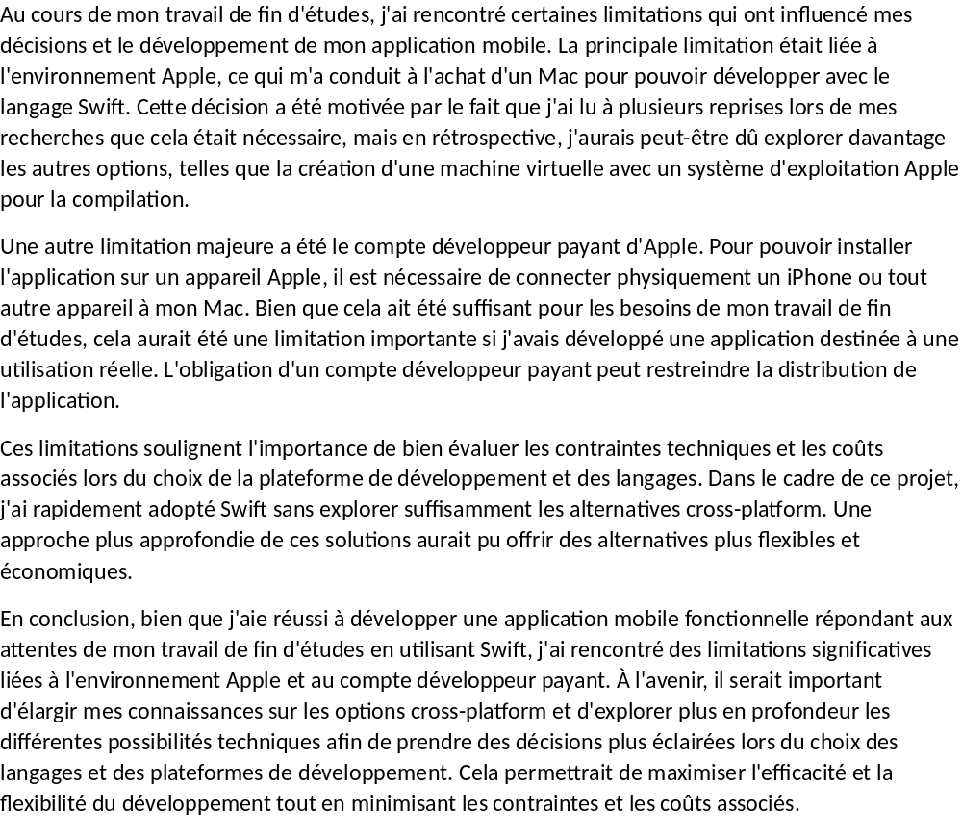

Conclusion générale
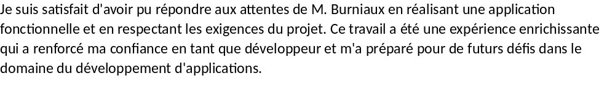

Bibliographie et documentation
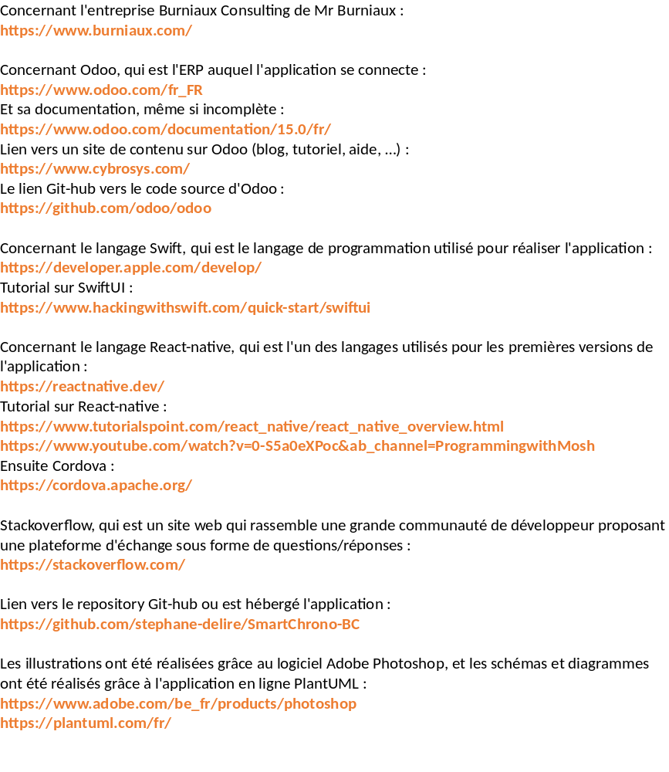

Annexes
{A faire…}

